【悦禾疆河】双飞8天
喀纳斯+可可托海+天池+火洲吐鲁番

但此时当你背上行囊的踏上可可托海的旅程生命注定了一种不凡从可可托海到禾木；从禾木到喀纳斯；从阿勒泰到天山那山上曲曲折折的羊肠小道就是牧羊人这样一路走来的他们一路走一路歌唱，一路唱一路迁徙永不停歇只为了那个亘古不变的希望...........

【约会新疆】喀纳斯+可可托海+天池+火洲吐鲁番、好景点一网打尽，不虚新疆之旅 ;
【新疆独家景点安排】
相约景区：约定额尔齐斯河可可托海景区 “中国最美五大湖之一”的喀纳斯湖
相约爱情：途经可可托海牧道、感受2021年春晚-牧羊人与养蜂女的爱情故事
特别约定：素有美中画面的五彩滩风景名胜区途观克拉玛依代表性雅丹地貌风景区--魔鬼城
素有“中国第一村”美称的禾木风景名胜区
观千年不死，死而千年不倒胡杨林•宝石滩
阿尔泰的青山绿水之间掩映了一座--白沙山
新疆特色神秘大餐
新疆最经典的爱情故事和喀纳斯湖环线集结与一体
超值赠送景区：
天山天池、喀纳斯湖、禾木、可可托海、胡杨林•宝石滩 、途观乌尔禾魔鬼城 吐鲁番 火焰山 坎儿井
【住宿标准】全程5晚待评四星标准酒店住宿，升级2晚当地五星住宿
无忧之旅“0”自费
【新疆独家安排特色餐饮】
1.火洲第一宴---麒麟宴
2.喀纳斯特色饮食--冷水鱼宴
3.新疆花儿特色美食--九碗三行子
4.新疆第一美食-烤全羊（20人以上赠送）
5.餐后水果【每桌一份水果，体验新疆的瓜果之乡、个别地区条件有限不予赠送】

【导游服务】十佳专职导游，才华横溢、体贴入微、亲和幽默
【私人管家】8*24小时私人专属旅行社管家跟踪式服务，时刻紧跟您的步伐，做您的生活贴心管家
【无缝服务】抵达或离开前一天23：00之前，专职接送机组跟您短信联系，核对航班，告知相关注意事项
备注：如果因为疫情防控原因，吐鲁番未开放，我们会置换成南山牧场，无退补费
【接机服务】出团前请务必提供准确客人联系方式及姓名、我们会安排专车师傅接送，（无导游），师傅会提前联系客人，请客人随时保持手机畅通。若产生单男单女无法实现拼住请务必告知客人自理房差.
天数 | 行 程 安 排 | 餐费 | 住宿酒店
Da1 | 各地乌鲁木齐 | 敬请自理 | 乌鲁木齐
Da2 | 乌市-可可托海-富蕴 【可可托海地质森林公园】 | 早中/ | 北屯
Da3 | 北屯-禾木-贾登峪 【禾木】 | 早中晚 | 贾登峪
Da4 | 禾木-喀纳斯-布尔津 【喀纳斯国家森林公园】【五彩滩】 | 早中/ | 布尔津/北屯
Da5 | 布尔津-乌市 【途观世界魔鬼城】【胡杨林•宝石滩】 | 早中/ | 乌鲁木齐/昌吉
Da6 | 乌市-天池 【天山天池】 | 早中/ | 乌鲁木齐/昌吉
Da7 | 乌鲁木齐-吐鲁番 【火焰山】【坎儿井】【民族家访】 | 早中/ | 乌鲁木齐
Da8 | 乌市-各地 | 早//

日期 | 详细行程 | 餐食 | 住宿
第  1  天 | 出发地- 乌鲁木齐（参考航班：MU6835（10:15-14:55））  接飞机，抵达【乌鲁木齐】，这里是举世闻名的歌舞之乡、瓜果之乡、黄金玉石之邦；踏上丝路游新疆；全疆政治、经济、文化、科技中心；新疆维吾尔自治区首府。南北疆交通枢纽，第二座欧亚大陆桥中国西段桥头堡，我国西部对外开放的重要门户。乌鲁木齐是古准噶尔蒙古语，意为“优美的牧场”。祖国大西北一颗璀璨明珠，史上曾是“丝绸之路”新北道上的重镇，自古以来就是众多游牧民族聚居的地方。  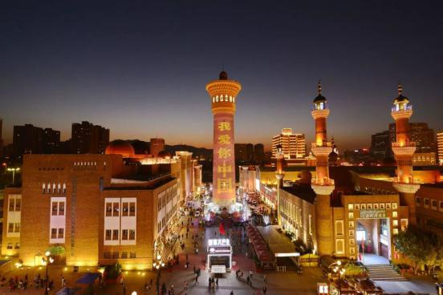  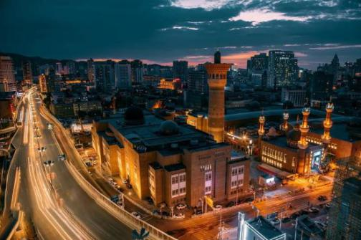 | 不含餐 | 乌鲁木齐
第  2  天 | 乌鲁木齐 –可可托海 - 北屯 （单程约480公里，行驶时间约7小时）  早餐后乘车前往可可托海镇，行车途观：【伊雷木湖】及有北国水乡之誉的【可可苏里】，可可苏里还有一个名字:【野鸭湖】，可可苏里是哈萨克语，意思是“蓝色的湖”，它是富蕴大地震时形成的地震断陷湖，湖面面积180万平方米，平均水深2米，湖中有大小浮岛20多个。每年春夏季节野鸭、白鹭、水鸡、红雁、天鹅都会飞到这里生活，抬头远看白雪覆盖着山顶，近处水鸟在湖中嬉戏，湖边绿草如茵，山花盛开，牛羊成群，哈萨克牧民的座座毡房点缀其中，形成一幅美丽的边塞牧歌图，告别可可苏里继续前行；前往【可可托海地质森林公园】（含门票及区间车）---它是以大型变质花岗岩地质地貌及峡谷自然风光为特色。2020年在抖音上，王琪老师一首《可可托海的牧羊人》荣登榜首，荡气回肠的乐律加上感情真挚的故事，让我们久久不能释怀，今天我们一起去感受乐曲故事发生的故乡-可可托海！我们依次游览的是：有北国江南之称的“可可苏里湖”，是摄影爱好者的理想之处，可可托海镇----是因三号矿坑发展起来的俄式矿山小镇，它曾经是中国有色工业的摇蓝，又是我国重要边境线的稀有金属工业基地之一，著名的宝石之乡。上世纪50年代是可可托海历史上的辉煌鼎盛，被唤为“西部小上海”。 还可观赏到阿尔泰山脉标志性景点----神钟山，后乘车前往富蕴入住酒店休息。  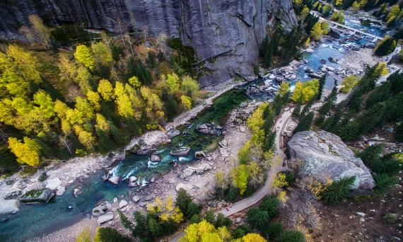  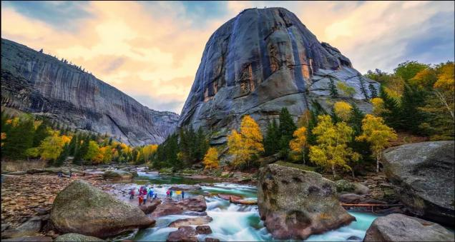 | 早餐  中餐 | 北屯
第  3  天 | 北屯–-禾木（单程约420公里，行驶时间约8小时）  早餐后，乘车前往神的后花园禾木村（已含门票及区间车）。沿途经原始白桦林，额尔齐斯河、哈流滩草原。欣赏禾木美丽的景色，禾木被誉为神仙的自留地，这里是全国八大摄影基地之一，这里有最原始的图瓦村落和泰加林风貌，禾木村是一个被白桦树，雪山和禾木河流包围的美丽村庄，自然风光原始，人迹罕至，晚可在禾木河边摄影拍照，徒步沿栈道赴平台观禾木村全景，仿佛置身世外，今晚我们将住宿在禾木特有的图瓦木屋酒店里，真正的感受一晚虫鸣鸟叫，宁静的乡村生活，在前往禾木天堂的路上，我们还可可以遇到一座奇特的白色沙山，它的独特之处，就是人们不知道沙是从何而来，它给禾木的草原更加增添了一丝神秘之感，没想到新疆的沙漠和草原连接的如此紧密，就想一堆孪生姐妹，等待你的到来。  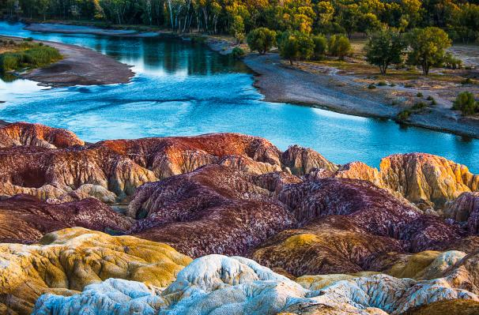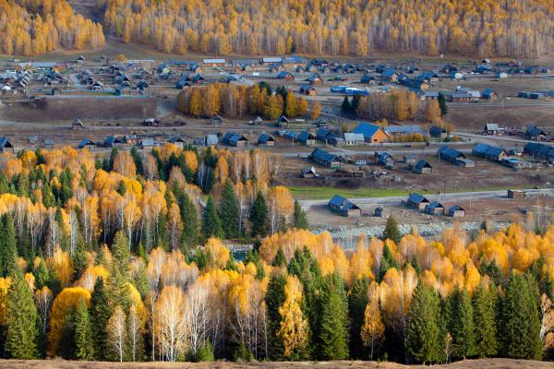 | 早餐  中餐  晚餐 | 贾登峪
第  4  天 | 喀纳斯-布尔津（单程约220公里，行驶时间约4小时）  早餐后，观禾木晨曦，后乘车前往【喀纳斯景区】（含区间）自由游玩，途中游览喀纳斯三湾【卧龙湾】【月亮湾】【神仙湾】和【鸭泽湖】，喀纳斯著名的三道湾，景色醉人，一步一景，永远都有看不完的美景，拍不完的美图，也可以制作一个抖音小视频。抵达湖区后，漫步湖边，欣赏绿坡墨林、艳花彩蝶的湖光山色。之后景区自由活动或登高观鱼台鸟瞰喀纳斯湖景色，冰川、草原、山林、湖泊、蓝天白云交相辉映，犹如置身于亦真亦幻的童话世界中。后乘车返回布尔津，途中游览“天下第一滩”【五彩滩】（赠送），欣赏五彩滩景区，毗邻碧波荡漾的额尔齐斯河，与对岸葱郁金黄色的河谷风光遥相辉映，可谓“一河隔两岸，自有两重天”。后入住酒店。  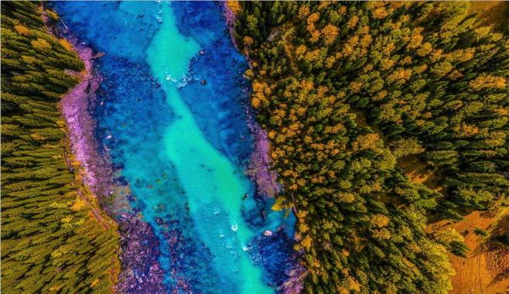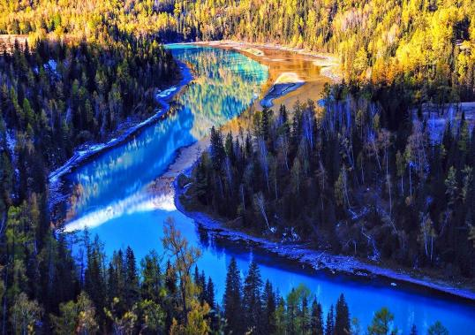 | 早餐  中餐 | 布尔津
第  5  天 | 布尔津-胡杨林-乌市/昌吉（单程约460公里，行驶时间约6小时）  早餐后乘车返回乌市，途经克拉玛依百里油田，无数大型抽油机—“磕头机”，观百里油田风光，大开眼界。中午在白碱滩午餐后；途观石油—克拉玛依，途中游览【世界魔鬼城】（途观），魔鬼城---千百万年来，由于风雨剥蚀，地面形成深浅不一的沟壑，裸露的石层被狂风雕琢得奇形怪状：这里似亭台楼阁，檐顶宛然；那里象宏伟宫殿，傲然挺立。真是千姿百态，令人浮想联翩。后游览【胡杨林 • 宝石滩】茫茫荒漠无边际，簇簇胡杨盎生机。老干分虬枝，雄姿立天地。凄美兼豪放，霜风傲新枝。胡杨作为活化石，见证了世界的沧海桑田，连接历史与现代。观新疆克拉玛依市乌尔禾胡杨林景区30万亩胡杨， 观它的千年不死，死而千年不倒，倒而千年不烂的神树胡杨林！  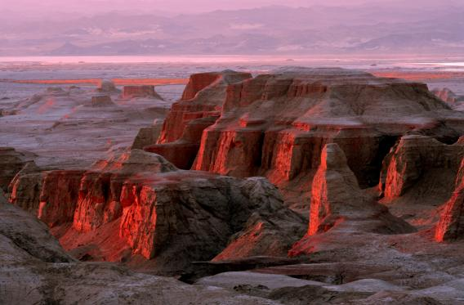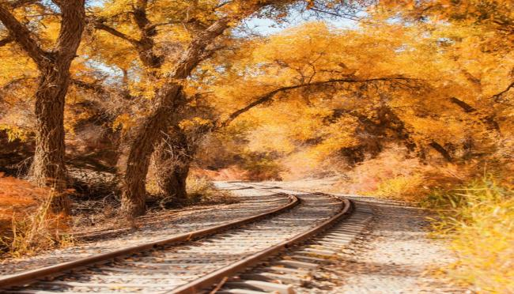 | 早餐  中餐 | 乌市/昌吉
第  6  天 | 乌鲁木齐-天山天池（单程约120公里，行驶时间约1.5小时）  早餐后参观【新疆和田玉器城】后乘车前往“天山明珠”【天山天池景区】（含区间车），抵达后乘区间车上天池，游览石门一线、龙潭碧月、定海神针、东小天池、西小天池、悬泉飞瀑等天池八景，远眺博格达雪峰，尽情领略天山雪峰、湖泊的神奇魅力。返回乌鲁木齐入住酒店休息。  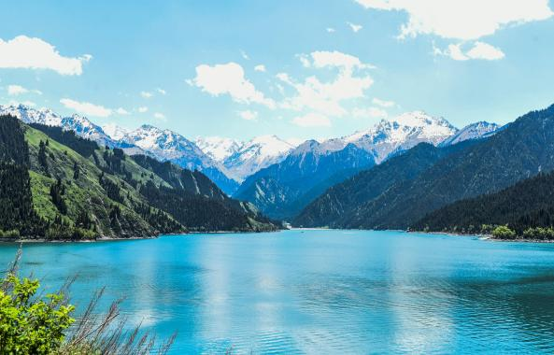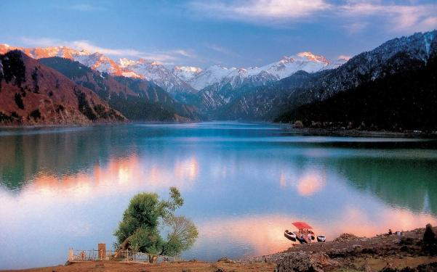 | 早餐  中餐 | 乌市/昌吉
第  7  天 | 乌鲁木齐-吐鲁番（单程约200公里，行驶时间约3.5小时）  早餐后，参观【玉器城】或其他，后乘车赴吐鲁番，抵达后游览与万里长城、京杭大运河并称为中国古代三大工程的【坎儿井】，特别体验维吾尔族农家生活。后游览【火焰山火云谷段】（游约40分钟）主要由中生代的侏罗纪、白垩纪和第三纪的赤红色砂砾岩和泥岩组成，景区内赤壁丹崖，刀锋林立，千沟万壑，形态丰富、造型奇特，大自然的鬼斧神工，造就了恢弘壮阔的丹霞世界，亿万年的地壳运动，留下了千古未解的地质谜团！参观【民族家访】品瓜果，赏歌舞，后乘车返回乌鲁木齐  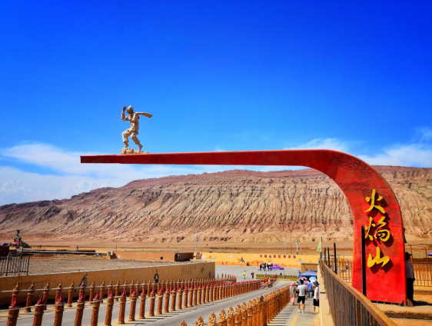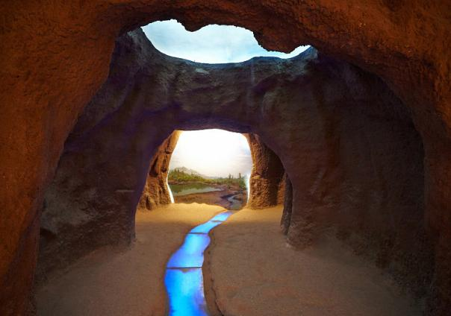 | 早餐  午餐 | 乌鲁木齐
第  8  天 | 乌鲁木齐-出发地（参考航班MU6836（17:30-22:15））  早餐后，根据航班时间安排送机，结束愉快的旅程！  温馨提示：  行程的最后一天，请您注意好您的随身物品，新疆机场安检比较严格，会安排提前2-3小时送机。备注：新疆英吉沙小刀很漂亮，但不允许机场托运及邮寄；购买时要慎重考虑。 | 早餐 | ---
收客  说明 | 1、28-68之间为正常年龄，13-20周岁补500、21-28周岁补300、69-70+500元/人。70岁以上不收。  2、同组全 27 岁及以下不接待  3、非正常收客年龄：70岁及以上客人不接受报名，敬请谅解  4、同组男女比例为 1:1 或者多女，若不正常+500 元/人  5、同批不能超过 8 人，8 人以上需补同车费用 300 元/每人，12 人以上按照单团独立核算!  6、全特殊年纪、单男、全男、不收
游客最想了解的十一个问答 | 1、来新疆安全吗？  答：新疆是少数民族聚居地，是国家必不可少的一部分，安保力度也是其他地区望尘莫及的，到了新疆旅游旺季各大酒店爆满，机票暴涨、火车票难定，每年来 新疆旅游人山人海，我想这些都是新疆安全的证明。  2、来新疆的气候怎么样呢，需要带什么衣服？  答：新疆昼夜温差大，春秋季：白天温度 10-15 度；夜晚温度 0-5 度左右，穿衣指南：抓绒冲锋衣裤或轻薄羽绒服，秋衣秋裤，或加绒长裤，毛衣等。夏季：白天温度 20-30 度；夜晚温度 15-20 度左右，穿衣指南短袖 T 桖，轻薄休闲裤，运动裤，裙子等，可备防晒服及长袖外套。可可托海和喀纳斯禾木等景区：早晚温差较大，尤其春秋季需要带羽绒服或厚棉衣，毛衣毛裤等。 随身携带：雨披、保温杯、太阳镜、太阳帽、防晒霜、相机备用电池、相机内 存卡多备……最重要的是一双舒适的徒步鞋（或登山鞋）；有洁癖的请自备床单或睡袋。其次新疆干燥且风沙大，注意防晒。  3、新疆与内地城市有时差吗？  答：新疆地理位于东八区，北京位于东六区。新疆与北京等内地城市有两小时  或更长的时差，旅游活动通常安排在 9：00—20：00 之间。要注意尽快适应时差， 新疆生活节奏较慢，也要接受当地有些部门的办事速度.  4、在新疆旅游有哪些需要注意的？  答：1.新疆少数民族众多，在饮食以及风俗方面要特别注意，比如：部分少数民族信仰伊斯兰教，不吃猪肉，忌讳猪字，在穆斯林饭馆不能喝酒，不能大声喧哗， 去小摊上买东西别讲好价钱又不买了诸如此类的；紫外线比较强烈，不管哪个季节 都需要做好防晒措施；还有个别地区的防寒（可可托海、喀纳斯、禾木等），即使 是在 7/8 月份，也会需要一件厚外套。2.新疆的计量单位是以公斤计算，在购物称重物品时，请注意，以免发生误会。  5、新疆有什么特色美食？  答：新疆是一个少数民族聚集地，尤以信奉伊斯兰教的民族居多，故在饮食上形成了许多他们独特的风格，以肉食和特色面食为主。比如新疆大盘鸡、椒麻鸡、 烤羊肉、羊肉串、烤包子、酸奶子、油塔子、手抓饭、馕、拌面等等，无一不令人 垂涎欲滴、食欲大增。吃饭，并不一定选择名气大的地方，路边的小餐馆，有时也 非常美味，更加接地气~  6、我们到乌鲁木齐机场后有人接我吗，行程结束会有人送我吗？  答：我们提供乌鲁木齐专车接送机/接高铁/接火车服务，全天候 24 小时迎接， 请保持手机畅通，注意查收短信，司机/工作人员会在您出发的前一天与您取得联系。  7、我们的行程中针对当前的疫情有哪些安全措施？  答：我们随车配备 1、消毒湿巾 2、车载免洗洗手液 3、电子温度枪 4、车辆每日三次消毒 5、环保餐具  8、这个行程的酒店是什么样的标准？能安排三人间或大床房吗？  答：全程 5晚待评四星+升级2晚当地五星酒店住宿、让您 入住更舒适，休息更充分，真正享受旅游！大部分酒店不提供三人间或者加床，报名默认标间，如果您需要安排大床房，可在报名的时候提前告诉我们，我们尽量为您免费升级大床房。如您是带小孩出游，我们建议包房，避免造成拼房时的相互不便。  9、儿童都包含哪些项目？  答：儿童包含全程 9 顿正餐，车位费，导游服务费；不占床，  不含早餐，其他产生费用均需要自理。 儿童身高超过 1.2M 需要购买门票，以实际 购买为准.  10、65 岁以上老人、儿童以及特殊证件（残疾证，军官证，摄影师证）有优惠退费嘛？  答：本产品全程的门票及区间车已按照打包政策核算，之后再无任何优惠退费,赠送项目不参加无退费，敬请谅解。  11、为什么有收客年龄限制？  答：因为新疆地大物博，每日坐车时间在 8H 左右，不建议 70 岁以上老人以及 2 岁以下的儿童报名。
服务标准 | 1、用车：正规2+2豪华空调旅游大巴，按人数安排车型，保证每人正座，不用加座。  2、门票：全程含行程所列景点首道门票及景区区间车（天山天池+区间、可可托海+区间、喀纳斯湖+区间、禾木+区间、坎儿井、火焰山火云谷、五彩滩、途观魔鬼城景区 胡杨林宝石滩）；打包产品门票无任何证件优惠和退费；需提供证件配合导游购票）  行程中的景点根据实际情况前后调整，不减少景点。  赠送项目如遇特殊原因无法安排，置换同等价值产品，不退任何费用！  3、导游：当地中文导游服务、持导游资格证上岗；（团队不足10人，司机兼导游）  4、住宿：全程5晚待评四星标准酒店住宿，升级2晚当地五星住宿；不提供自然单间；单男单女加床或补房差。新疆12周岁以上儿童必须占床，若不占床费用不退。  参考酒店：  乌鲁木齐预备四星：米东天奕，西域国际，前海酒店，爱都假日酒店，东华大酒店，盛悦酒店，皓天国泰酒店，鼎福酒店。欣燃琳酒店，天山雪豹酒店，华程豪雅酒店，同城银都之茂酒店，美嘉柏悦酒店，喀什国际酒店，红楼大酒店，锦庭酒店，华美紫轩酒店等同级别。  昌吉预备五星:华东容锦大酒店、东升鸿福大酒店、鸿都国际大酒店、昌吉迎宾馆、昊泰酒店，华怡酒店，华洋凯森、尚德国际、酒店等同级  布尔津：花园酒店，俄罗斯酒店，县旅游宾馆，苏通假日酒店，神湖大酒店，贾登峪大酒店，汇众大酒店，鑫良酒店，天筑酒店，融合酒店，九华酒店，华鑫酒店，百顺假日酒店，银泰酒店，红运酒店，假日美地酒店，商贸酒店，朝阳酒店,天河宾馆，嘉克斯酒店等同级。  贾登峪：太阳城堡酒店、仙峰大酒店，鸿福生态大酒店，四季休闲酒店，白桦林酒店、仙缘大酒店、农十师接待中心....等  禾木木屋：禾美家园，北园春山庄，清乾山庄，白云山庄，悠然之家，天河源山庄，禾盛山庄，御园山庄等同级。  富蕴参考酒店：上士酒店、金山书院、金鸿国际酒店、鑫海鑫酒店....等  北屯：楚天大酒店、金皖疆酒店、徽德酒店、天辰酒店、锦州酒店  5、用餐：全程7早7正餐；升级3个特色餐，其余餐标30元/人，8菜1汤10人1桌（不足10人减少菜品）不吃不退餐费！受地域限制餐饮质量有限，个餐为路餐特色手抓饭或拌面；饮食习惯不同较易引起水土不服，请备常用药。  6、儿童：12周岁以下：含当地车位、正餐、导服费；不含住宿床位、门票自理；  7、备注：12周岁以上儿童，必须占床。不占床床位费不退。  8、自费：推荐参加，详见补充协议！  9、保险：包含旅行社责任险，请游客自行购买旅游意外等其他商业险种。  10、关于自费：（特殊项目不含）如景区内小景点：景区内自费、游船、漂流等水上娱乐活动；景区小交通如索道、缆车；夜晚歌舞晚宴、美食套餐及个人消费项目等除外）。
费用不含 | - 自由活动期间个人费用；  - 不提供自然单间，产生单房差或加床费用自理。  3、行程中未标注的景点门票或区间车费用。  4、酒店内儿童早餐费用及儿童报价以外产生的其他费用需游客自理；  5、购物场所内消费；  6、旅游意外保险及航空保险，因旅游者违约、自身过错、自身疾病，导致的人身财产损失而额外支付的费用；  7、因交通延误、取消等意外事件或不可抗力原因导致的额外费用；  8、“旅游费用包含”内容以外的所有费用。
友情提示 | 1、行程中所有赠送项目以及风味特色餐不参加及视为自动放弃，不去不退。  2、报名出票后，临时取消行程，不退任何费用；  3、在旅游行程中，因不可抗力危及旅游者人身、财产安全，或者非旅行社责任造成的意外情形，旅行社不得不调整或者变更旅游合同约定的行程安排时，旅行社会事前向旅游者作出说明；确因客观情况无法在事前说明的，在事后作出说明。造成无法参加的景点或游览项目，旅行社负责更换同等价格景点，不退还门票差额。赠送的项目因天气或其它不可预计的原因不能前往或是个人自身原因无法参加的不做等价更换，不退任何费用。  4、夜间或自由活动期间宜结伴同行并告之导游，记好导游电话备用。注意安全，保管好个人财物，贵重物品请放置酒店保险箱保管或到酒店前台免费寄存；  5、文明出行，自觉爱护景区的花草树木和文物古迹，不任意在景区、古迹上乱刻乱涂。  6、行程结束前请配合地接导游如实填写当地《游客意见书》，由于旅游行业的跨区域性，地接社均不受理因虚假填写或不填意见书而产生的后续争议和投诉；有争议尽量当地解决。如在旅游期间在当地解决不了，可在当地备案，提醒：旅游投诉时效为返回出发地起30天内有效。  7、因游客个人行为在旅游行程中主动与司机、导游、其他游客、旅游地居民等个人或群体发生纠纷、语言和肢体冲突后，所造成的一切后果由造成者个人承担；行程中发生纠纷后，游客不得以个人理由拒绝登（下）飞机（车辆、船只）和入住酒店等行为拖延行程或者脱团，造成的一切损失由游客承担；旅行过程中因不可抗力因素（自然灾害、政府行为、战争及其他非人力可抗拒因素）、游客个人行为和第三方团体或人员（非旅行社及游客个人行为）对游客造成的人身及财产损害、损失而产生或相关的一切责任、索赔、权利主张和诉讼请求，本旅行社不予受理和承担。  8、新疆地域广阔，不可复制的景点、活动较多，行万里路，为不留遗憾，我社导游将推荐娱乐活动可供参与。客人可根据兴趣及自身条件自愿自选参加。同车游客有50%以上同意参加行程内推荐的自费项目，并经客人签字同意，导游方可陪同大部分游客前往。个别如因（已参加过、条件限制、不感兴趣等原因）不参加的，经客人同意签字由导游妥善安排休息或自由活动。  9、出行前请检查购买飞机票及火车票所使用的身份证件是否在有效期内，若因自身原因造成不能成行由旅游者自行承担责任。  10、因个人原因要求中途退团的，未产生费用均不退费，并且需缴纳600元/人/天离团费用。
游客须知 | 1、新疆地域广阔，不可复制的景点活动较多，行万里路，为不留遗憾，我社将特色景点及活动作为推荐自费项目罗列。可根据兴趣及自身条件自愿自选参加。同车50%以上同意参加行程内推荐的自费项目，经客人签字同意，导游方可陪同大部分游客前往。个别（已参加过、条件限制、不感兴趣等原因）不参加的，经客人同意签字由导游妥善安排休息或自由活动。在休息点或景点门口按约定时间等候。  2、在旅游行程中，因不可抗力危及旅游者人身、财产安全，或者非旅行社责任造成的意外情形，旅行社不得不调整或者变更旅游合同约定的行程安排时，旅行社会事前向旅游者作出说明；确因客观情况无法在事前说明的，在事后作出说明。造成无法参加的景点或游览项目，旅行社负责更换同等价格景点或退还游客门票差额。赠送的项目因天气或其它不可预计的原因不能前往或是个人自身原因无法参加的不做等价更换，不退任何费用。  3、我社有对行程顺序、时间进行适当调整的权利，但不减少景点。因人力不可抗拒的因素（如天气变化、自然灾害、航班、火车、轮船延误取消交通及航空管制等）造成行程时间延长或缩减，旅行社可视情况变更或取消行程，超出原定费用部分由旅游者承担，缩减费用，剩余部分退还旅游者。  4、出行前请检查购买飞机票及火车票所使用的身份证件是否在有效期内，若因自身原因造成不能成行由旅游者自行承担责任。

参团合同补充协议
特别提醒：此团为打包销售价格，各项门票已按最低折扣后价格计算；有任何优惠证件，需配合导游出示证件去购买门票作为补贴；故不退任何门票费用；请多理解，景区内部分观光车、缆车、客人自理。

尊敬的VIP集团客户、VIP贵宾客户：

女士/先生：

您好！欢迎您选择我司旅游产品，很高兴能为您竭诚服务，请您在选择产品时，认真、仔细确认相关行程标准、产品名称。

为保证操作的严谨性、准确性，为了您的旅途愉快以及维护您的合法权益，且不给您带来不必要麻烦及损失，同时为了保证您在中国丝绸之路上度过一个愉快的假期，我们将您所参加游览行程涉及到的景区景点内的自费、购物、自理项目等情况为您做一个详细告知。

对旅游行程单（我公司专用旅游行程表）中约定的自由活动期间的行程安排，旅行社应提前告知旅游者，保证游客的知情权，并经双方协商一致，作为包价旅游合同的组成部分。以下自费项目为提前告知您，属自愿、自费并提前知晓的活动项目，当地导游及旅行社不会强买、强卖更不会强迫消费，这是您的自由，也是您的合法权益，具体明细如下：

1．旅行社根据本团旅游者实际需要，安排娱乐项目，同时旅行社不得售卖此表格以外的任何另付费项目；

2．《补充协议》中如达到对应的成行人数，且在时间、天气等因素允许的前提下，旅行社予以安排。如因行程安排、天气、景区临时关闭等原因无法安排，请您理解。

3．如果全体客人一致要求参加非表格内的自费项目，必须全团客人签署自愿同意书后，导游方可安排；

4．自费项目为统一标价，简要内容参见本补充协议的自费项目介绍，如您同意参加，须在表格上勾选后书面签字确认。一旦发生纠纷，我社将把您签字确认的文件作为处理依据，以保证您的权益；

5．请您在选择自费项目之前慎重考虑，一旦确认参加并付费后，导游将会进行预订，费用产生后旅游者取消的，将无法退还您费用。

一、购物店安排告知：

1．您选择的旅游产品，行程为您安排以下购物店，具体如下：
购物店名称 | 销售产品 | 参观时间
和田玉 | 玉器 | 不低于120分钟
和田玉 | 玉器 | 不低于120分钟

2．各景区、酒店以及公路服务区内均有商品销售，不属于行程内购物店范畴；

3．此行程中涉及的购物店以及购物店相关商品，请客人谨慎购买，客人在购物店购买商品时，请根据个人需要及喜好理性消费，绝不强迫购物；售出商品请客人自行保管好发票及购物小票，作为今后退换货品的唯一凭证，我社将依据相关法律配合客人换货品，游客在上述购物店中为自愿购物，所购商品非质量问题一律不予退还；

4．非在本协议内商场商店内购买的商品，我社不提供退换货的协助工作，敬请谅解。

二、旅游产品关于车辆和保险告知：

1．该产品为落地成团，凡涉及到接送服务的一般为小型车；

2．旅游行程中车辆为空调旅游车，保证每人一个正座；

3．我社已投保旅行社责任险，强烈建议游客购买旅游意外伤害险；

4．在行程为自由活动期间，旅行社不提供车辆；

三：附则：此协议作为旅游合同的补充，作为包价旅游合同的组成部分，与旅游合同具同等法律效力，旅游者对此无任何异议。

四：声明：本人为年满18周岁公民，具有正常的民事行为能力（已详阅以上内容，对以上内容组团社已详细说明），本人自愿在活动期间，跟随导游前往上述自费旅游景点以及购物店，对于所有上述自费旅游项目的详细情况以及有可能发生的潜在风险均已了解，其余详尽事宜，已在上述说明中阐述，本人完全明白，对此毫无异议。（请出行的每位游客均签字）

旅游者本人（盖章或者签字）： 组团社旅行社（盖章）：

谢谢您阅读并签署本产品旅游补充协议、告知书，您的完美旅程即将开始，祝您旅途愉快！

